## 收徒弟哦。和〉实验二：C编程环境

### 实验内容

1．Linux下C语言程序的开发过程

a、在用户主目录下用vi编辑C语言源程序（源程序已附后），如：$**vi hello.c**。

b、用gcc编译C语言源程序：$**gcc ./hello.c -o example**

这里gcc是Linux下的C语言程序编译器（GNU C Compiler），.**/hello.c**表示待编译的源文件是当前工作目录下的hello.c，**-o example**表示编译后产生的目标代码文件名为example。

c、若编译不正确，则进入vi修改源程序，否则，运行目标代码：$**./example** 。

注意：

a、这只是gcc最基本的用法，其他常用选项有：-c , -S , -O , -O2, -g 等。

b、调试程序可以用gdb（GNU debugger）。

2．编辑、调试下面c语言程序，说明该程序的功能。

＃include <stdio.h>

main() {

int n,a[200],carry,temp,i,j,digit = 1;

printf("Please input n:");

scanf("%d",&n);

a[0] = 1;

for( i = 2; i <= n; ++i) {

for( j = 1, carry = 0; j <= digit; ++j) {

temp = a[j-1] * i + carry;

a[j-1] = temp % 10;

carry = temp / 10; }

while(carry) { a[++digit-1] = carry % 10; carry /= 10;

} }

printf("Result is:\n%d ! = ",n);

for( i = digit; i >=1; --i) { printf("%d",a[i-1]); } printf("\n"); }

3． 编写命令解释程序

（1）内容：

利用C语言编写一个微型命令解释程序，接受并解释以下命令：

1. dir //列当前目录
2. cop 文件1 文件2 //拷贝文件
3. era文件名 //删除文件
4. dis字符串 //显示字符串
5. end //结束，退出

（2）要求：

1. 命令应该由空格隔开；
2. 进行命令合法性检查，若不合法，显示出错信息，等待重新输入；
3. 调用shell命令来完成各项功能。

（3）思路：(不必拘泥与此，根据自己的理解和想法去编程。)

1. 用静态指针数组或二维数组形式定义命令保留字表和shell命令字表。  
    静态数组形式如下：  
    static char * cst [ ]="dir"…"end"；static char * scwt [ ]="ls —l"…"exit"；
2. 输入命令字gets(string)；
3. 分离命令字strcspn（）；
4. 比较命令字strcmp（）；
5. 执行shell命令：使用系统调用system（）。

（4）命令解释程序模拟算法流程图示例

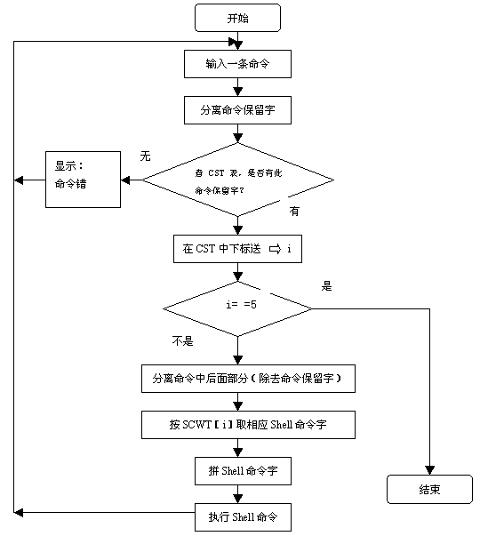

### 实验报告

完成3.并写出实验报告，报告应具有以下内容：

* 程序（含注释）
* 实验结果展示
* 实验过程中出现的问题及解决方法